Sumário
Apresentação 3
Objetivo 3
Administração Estratégica 4
Administração Estratégica 4
O Planejamento Estratégico 6
Missão e Visão 7
Projetos como Viabilizadores de Mudanças nas Organizações 8
Conceitos e Ciclo de Vida do Projeto 11
Conceito de Projeto 11
Diferença entre Projeto e Programas 16
Os Ciclos de um Projeto 19
Um Pouco de História 22
Ciclo de Vida de Projeto 24
Origem de Projetos 28
Elaboração de Projeto 30
Plano do Projeto 30
Escopo 30
Plano de Ação 31
Plano de Monitoramento e Avaliação 32
Definição das Atividades e da Estrutura Analítica do Projeto – EAP 32
Definição das Precedências das Atividades 34
Cronograma e Diagrama de Dependências 35
A Importância da Gestão de Projetos na Administração Pública 38
Gestão de Projetos no Setor Público 38
Os Projetos e o Planejamento Estratégico 39
Projetos Públicos 41
REFERÊNCIAS 48

Apresentação

Prezado (a) cursista,
Nesta aula, a ideia é entendermos que o planejamento estratégico de uma organização e, em especial, no serviço público é melhor efetivado por intermédio do gerenciamento de projetos. Para tanto, serão apresentadas noções de planejamento estratégico e de gerenciamento de projetos.

Objetivo
Apresentar noções básicas de planejamento estratégico e de gerenciamento de projetos, de modo a instrumentalizar os participantes para o reconhecimento da importância desses aspectos, tendo em vista as mudanças nas organizações.

Administração Estratégica
Objetivos:
- Apresentar a noção básica de planejamento estratégico e sua importância para as organizações;
- Identificar que a materialização do planejamento estratégico ocorre de maneira mais efetiva por meio da implementação de projetos;
- Reconhecer que os projetos são os viabilizadores das mudanças nas organizações.

É importante entendermos, tanto no âmbito público quanto no privado, a relação que existe entre a gestão estratégica de uma empresa e a elaboração de projetos para alcançar os objetivos definidos.

Administração Estratégica
Podemos admitir que toda instituição, ao se organizar como empresa, trabalha com planejamento, elabora objetivos e estabelece metas a alcançar.
O planejamento estratégico corresponde a uma técnica utilizada há bastante tempo por organizações privadas e governamentais, com amplitude e alcance, que dependerá da área de intervenção estabelecida interna ou institucionalmente.
Podemos considerar que se trata de uma técnica corporativa que busca promover a análise ambiental de uma empresa, a fim de identificar suas oportunidades e ameaças, pontos fortes e fracos, saindo de uma situação presente, identificada pela missão, com o objetivo de alcançar um estado desejado, estabelecido pela visão.
As atividades desenvolvidas para realizar essa transição envolvem, normalmente:
- A identificação de necessidades;
- O desenvolvimento de um plano de ação;
- O controle de mudanças;
- A garantia da qualidade para geração de resultados;
- A busca constante de um ponto de equilíbrio entre a estratégia, ou seja, os objetivos identificados como os prioritários a serem atendidos, os processos, que envolvem o melhor desenho da rotina a ser incorporada no trabalho da organização, e os projetos, que passam a significar as ações de mudanças.
O conjunto dessas atividades evidencia a relação intrínseca entre estratégia e projetos.
Porter (2005, p.156), um dos estudiosos mais respeitados no assunto, afirma que

“estratégia é uma corrida para a posição ideal. É a escolha correta dos trade-offs de competir e a escolha do que não fazer, baseada nas forças competitivas.”
(PORTER, 2005, p.156) –

Assim para uma estratégia corporativa algumas palavras/conceitos precisam ser alinhados, tais como:
- Meio ambiente;
- Metas/objetivos;
- Negócio;
- Recursos;
- Oposição/concorrência;
- Atividades críticas/ações.

FIQUE ATENTO
Gestores de empresas e gestores de projetos precisam observar que vivemos em um ambiente dinâmico provocado por uma intensa reestruturação produtiva do capital. Essas mudanças aumentam a velocidade do tempo histórico e refletem diretamente na gestão dos serviços públicos e das empresas privadas. Além disso, essa dinâmica provoca uma constante avaliação do planejamento estratégico para verificar a sua aderência às novas condições do ambiente organizacional e orgânico.

Uma governança antenada ao movimento que acontece no ambiente estará, em tese, mais apta a observar e a identificar os riscos e as oportunidades que estão sendo gerados. Resulta, como elemento para o enfrentamento das mudanças, em um bom Plano de Ação, com o objetivo de aproveitar as oportunidades e minimizar os riscos, tendo como horizonte a busca de resultados.

O Planejamento Estratégico
Segundo o dicionário Houaiss (2001), a palavra tributo deriva do latim tributum ou tributus. Designava o imposto exigido de uma província ou Estado dependente por aquele que o subjuga. Em suma, diz respeito ao que deve ser entregue ao Estado por dever.

REFLITA
Mas por que fazer o planejamento estratégico?

Várias são as razões que revelam a importância do planejamento estratégico:

- Possibilitar direção e propósito;
- Permitir crescimento ordenado;
- Entender e definir prioridades;
- Otimizar alocação e uso de recursos;
- Alinhar as decisões;
- Aumentar a velocidade da implementação e da execução.

Uma organização que opte pela realização do planejamento estratégico deverá considerar, dentre outras, as seguintes condições:

- A plena consciência de sua necessidade e a decisão de sua utilização;
- Envolvimento da diretoria;
- Metodologia adequada;
- Estrutura adequada para o processo;
- Trabalho com informações relevantes e construção de uma participação organizada.

Missão e Visão
É comum e usual, nas metodologias de planejamento estratégico, a definição de Missão e Visão de uma organização, sendo primordial a definição do seu negócio e do sentido de sua existência, no caso de organizações públicas.
REFLITA
Para que existo?

Essa pergunta tem sua resposta na construção da ideia de Missão.
Na maioria dos casos, as organizações do setor público têm sua missão correspondente a uma atribuição legal. A própria lei, que criou o ente estatal tanto da administração direta, quanto da administração indireta, estabelece os motivos para os quais aquela organização foi criada. A missão incorpora a ideia da razão de existência da organização/empresa. Demarca, por assim dizer, a sua individualidade.
Ao ser explicitado o ponto de partida, é possível criar as condições para a criação da identidade, dos processos e dos projetos que nortearão os rumos da organização/empresa, a qual deverá mobilizar seus ativos organizacionais.
De maneira simples, mas bastante objetiva, é necessário que sejam contempladas na missão as seguintes questões:
- O que a organização faz (produtos ou serviços)?
- Por que existe?
- Qual o seu diferencial?

REFLITA
Qual a motivação de futuro?

Esse questionamento é a provocação que objetiva motivar a organização para explicitar o cenário de futuro desejável. Aqui deverão estar concentrados os anseios da organização. É o que motiva e potencializa a energia de mudança.
A materialização da visão e da missão das organizações é o que permite e condiciona a elaboração do Planejamento Estratégico.
Para isso, tentaremos, resumidamente, contextualizar o processo do planejamento estratégico e a implementação de projetos.

Projetos como Viabilizadores de Mudanças nas Organizações
Como vimos, anteriormente, o planejamento estratégico é considerado um processo. Na sua formulação, podemos identificar as seguintes etapas:
- Análise do ambiente;
- Formulação da estratégia;
- Homologação da estratégia;
- Liderança e suporte à sua implementação.

Essas etapas capacitarão o planejamento estratégico nos níveis tático e operacional, conforme podemos observar na imagem. Durante o processo do planejamento estratégico, após a definição da Visão, da Missão e da Estratégia Organizacional, ocorre o Planejamento de Portfólio, Programas e Projetos, que materializará o planejamento estratégico e as mudanças na organização. De fundamental importância, é a existência do plano operacional, mas este não provoca as mudanças esperadas, ele é o resultado da realização dos projetos.
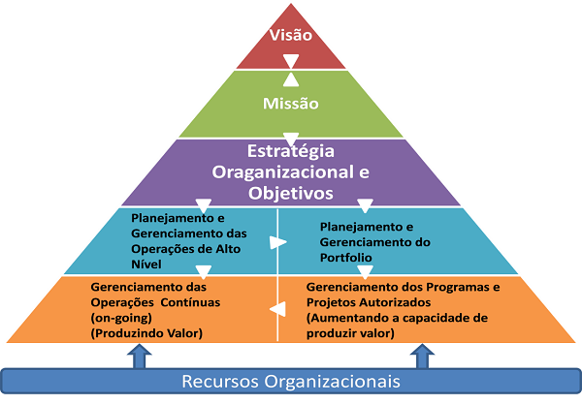
Figura 01: Planejamento x Projetos x Operação

Na elaboração do planejamento estratégico, são utilizados modelos de análise, objetivando uma avaliação detalhada de determinadas situações, as suas correlações e a geração de uma rica base de conhecimento que sirva para discussão das linhas estratégicas.
Esse processo pode ser interpretado através de uma dinâmica estruturada, como na imagem a seguir.
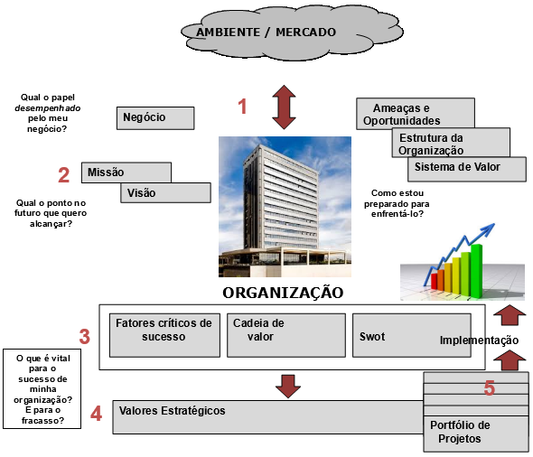
Figura 02: Planejamento x Projetos x Operação
Observamos na imagem 2 que o último estágio para a implementação de resultados é a implementação do portfólio de projetos.
Os projetos impactam diretamente nos níveis tático e operacional. Podem ser compreendidos como derivações dos objetivos estratégicos que fornecem à organização a direção, o propósito, o horizonte de tempo e designam os responsáveis pelo desenvolvimento de cada vetor.
De certa forma, o desejado seria que, para cada vetor estratégico, fossem elaborados vários projetos, que poderiam vir a formar programas a serem dispostos dentro do portfólio corporativo de projetos da organização, cujo foco principal deve ser sempre o resultado, seja financeiro, ambiental ou social.

Conceitos e Ciclo de Vida do Projeto
Objetivo:
- Explicar o que é projeto;
- Diferenciar projetos de programas;
- Explicar as três características essenciais ao projeto (tríade);
- Identificar as fases do estágio do ciclo de vida do projeto.

REFLITA
Este curso que você está iniciando já foi parte de seu projeto de vida em algum momento?

Conceito de Projeto
A palavra PROJETO é utilizada por pessoas comuns e por profissionais de diversas áreas do conhecimento para expressar o produto de uma atividade intelectual de interesse particular de indivíduos ou de uma organização relacionada ao alcance de um objetivo idealizado.
Essa palavra é utilizada em diferentes ambientes da vida empresarial, muitas vezes representando coisas diferentes. Diversos são os conceitos de projetos. Para alguns especialistas, o projeto se constitui como algo que seja utilizado para analisar uma dada alternativa, outros interpretam como algo mais aprofundado e de longa duração nas organizações. Alguns entendem projeto não apenas como a etapa de planejamento, enquanto outros demonstram interesse pelo projeto no que se refere às projeções, independentemente de estarem tratando deste nas organizações privadas ou públicas.
Destacamos, a seguir, alguns conceitos de projeto:
"Conjunto de ações executadas, de forma coordenada, por uma organização transitória, à qual são alocados insumos sob a forma de recursos (humanos, financeiros, materiais etc.) e serviços (gerenciamento, compras, transportes etc.) para, em um dado prazo, alcançar um objetivo determinado."
(VALERIANO, 1998, p.19) –

"Trata-se de empreendimento com objetivo bem definido, que consome recursos e opera sob pressões de prazos, custos e qualidade."
(KERZNER, 2006, p.15) –

"É um empreendimento temporário com o objetivo de criar um produto ou serviço único."
(HELDMAN, 2006, p.5) –

"Num sentido amplo, um projeto é uma atividade específica, finita a ser atingida."
(MEREDITH ; MANTEL, 2000) –

REFLITA
O que essas definições têm em comum?

Na verdade, muito pouco, cada um partiu de uma determinada premissa. No primeiro conceito, Valeriano (1998) adota uma visão de projeto que é bastante ampla, buscando reforçar sua finalidade e a complexidade de desenvolvimento. Kerzner e Heldman (2006), por outro lado, consideram as questões mais genéricas de um projeto. Finalmente, Meredith e Mantel (2000) focam na essência do projeto de maneira ainda mais sucinta. Desse modo, o que podemos extrair é que as perspectivas que antecederam o conceito de cada autor tratam dos tipos predominantes de projetos, representando demandas ou muito focadas ou muito abertas.
Para efeito deste curso, consideramos mais apropriada a interpretação desenvolvida por Dinsmore (1992), que define projeto como um

"empreendimento com começo, meio e fim, dirigido por pessoas, para cumprir metas estabelecidas dentro de parâmetros de custo, tempo e qualidade."
(DINSMORE, 1992) –

Perceba nesse conceito aspectos como:
Empreendimento – é algo abrangente, podendo tratar-se de um novo produto, de uma nova empresa ou da aquisição de um bem.

Começo, meio e fim – representa a condição de finidade do projeto. O que fazer depois de findo o projeto?

Dirigido por pessoas – característica essencial dos projetos. Quem conduzirá o projeto? Qual o grau de capacidade da equipe para desenvolvê-lo?

Com metas estabelecidas – algo relacionado ao processo formalizado de planejamento da empresa.

Em outras palavras, projeto é um conjunto de ações planejadas e articuladas para atender determinado objetivo, envolve recursos e uma equipe de projetos para executar. Em síntese, um projeto é caracterizado por um objetivo definido e o início da realização de uma atividade, sabendo por que, quando, quanto custa e como se vai alcançar este objetivo.

REFLITA
Podemos considerar este curso como um projeto?

Sim, pois apresenta as principais características de um projeto:
- Temporário, pois há um plano de curso que indica o início, o desenvolvimento e o encerramento, bem como sua duração definida pela carga horária.
- Tem um objetivo definido, que é desenvolver o conhecimento básico sobre as técnicas e os processos de elaboração e gestão de projetos, considerando-se projeto uma ferramenta de planejamento e de controle das atividades nas organizações.
Então, podemos considerar que, nesse momento, a realização deste curso identifica-se com o conceito de projeto.
FIQUE ATENTO
Identificamos a noção de gestão por projetos quando uma organização procura desenvolver suas principais demandas com projetos a serem executados e se organiza internamente para isso. A gestão por projetos passa a exigir um novo corpo de conhecimento dos seus membros, a partir da alta direção.

O Project Management Institute – PMI (Instituto de Gerenciamento de Projetos), fundado em 1969, deu grande impulso ao esforço da estruturação e divulgação dos conceitos e orientações utilizadas no gerenciamento de projetos. O PMI é uma instituição internacional sem fins lucrativos, que associa profissionais de gestão de projetos. A biblioteca de padrões globais do PMI está agrupada em Padrões Fundamentais, Padrões Práticos e Extensões dos Padrões. Concentramo-nos aqui nos padrões fundamentais (projetos, programas e portfólio), como ilustra a imagem 3.

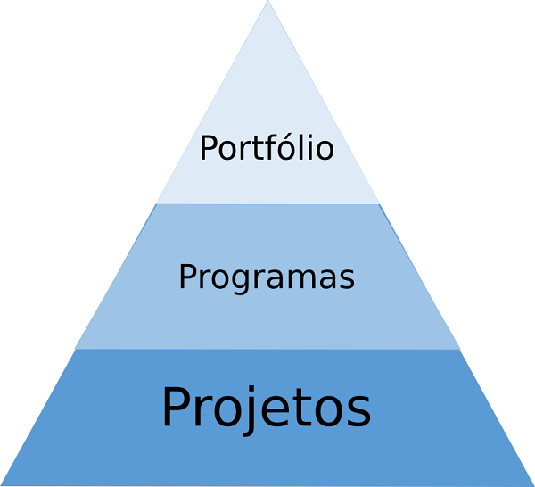
Figura 03: Piramide do PMI
As três principais disciplinas são:
Gerenciamento de Portfólio
É o processo sistemático pelo qual a organização avalia as oportunidades existentes, transformando-as em projetos através da avaliação de seu alinhamento à estratégia da empresa, valor que gera para a organização. O gerenciamento de portfólio reforça apoio executivo e é responsável por fazer a avaliação, em longo prazo, do atendimento de objetivos de negócio pelos projetos e programas.

Gerenciamento de Programas
Programas são conjuntos de projetos e iniciativas que têm objetivos comuns e que precisam ser coordenados entre si. O gerenciamento de programas cuida do compartilhamento de recursos e do repositório intelectual entre os projetos, bem como do gerenciamento dos principais riscos.

Gerenciamento de Projetos
É uma disciplina clássica coberta pelos processos do PMBOK (Project Management Body of Knowledge), que tem como objetivo principal viabilizar a entrega de projetos individuais que atendam às especificações de prazo, escopo, custo e qualidade.

SAIBA MAIS
Conheça um pouco mais sobre os padrões fundamentais.
https://www.pmi.org/brasil

Diferença entre Projeto e Programas
Podemos, nesse momento, utilizar os conceitos definidos pelo Project Management Institute, o qual considera que:

"Um projeto é um esforço temporário empreendido para criar um produto, serviço ou resultado único. A natureza temporária dos projetos indica que eles têm um início e um término definidos. O término é alcançado quando os objetivos do projeto são atingidos ou quando o projeto é encerrado porque os seus objetivos não serão ou não podem ser alcançados, ou quando a necessidade do projeto deixar de existir."
(PMBOK, 2013, p. 3) –

"Um programa é um grupo de projetos relacionados gerenciados de modo coordenado, a fim de obter benefícios e controle não disponíveis se gerenciados individualmente. Os programas podem incluir elementos relacionados de trabalho, que estão fora do escopo dos projetos individuais do programa. Os programas são constituídos de vários componentes. A maioria desses componentes são os projetos separados do programa, mas outro componente é o esforço de gerenciamento e infraestrutura necessário para gerenciar o programa."
(PMBOK, 2012, p. 5) –

REFLITA
Considerando os conceitos de programa e de projeto, o que os diferencia?

Programa é diferente de um projeto com vários subprojetos, porque:
Projetos:
- Têm como foco a entrega de um produto.
Programas:
- Programas têm como foco a entrega de benefícios associados a produtos de uma série de projetos, que podem ou não ser interdependentes.
- Programas não têm uma data de conclusão precisa (e podem até não terem data de conclusão).
- Programas incluem outros tipos de empreendimentos (processos).
- Programas muitas vezes incluem ações de natureza significativamente distintas.

REFLITA
O que é um portfólio de projetos?

"Conjunto de projetos e/ou programas e outros trabalhos que agrupados facilitam o gerenciamento eficaz desse trabalho a fim de atender aos objetivos de negócios estratégicos."
(PMI ®) –

"Os projetos ou programas no portfólio podem não ser necessariamente interdependentes ou diretamente relacionados."

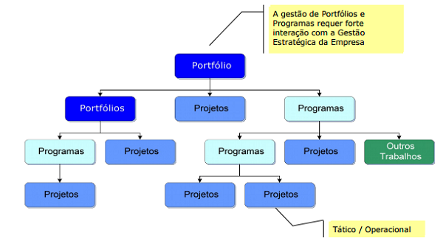
Figura 04: Diagrama

Em relação ao ciclo de vida do projeto, veremos mais adiante que essa referência identifica a relação da duração e do tempo do projeto. Todo projeto tem início, execução e encerramento, faz-se a análise para verificar se os objetivos propostos inicialmente foram alcançados.

Os Ciclos de um Projeto
Veremos, no decorrer da aula, que esses ciclos coincidem com o que os diversos autores chamam de fases ou estágios dos projetos.
Retomemos o conceito de projeto adotado neste curso, ou seja,
"empreendimento com começo, meio e fim, dirigido por pessoas, para cumprir metas estabelecidas dentro de parâmetros de custo, tempo e qualidade."
(DINSMORE, 1992) –

Ciclo Conceitual
Podemos identificar que sua estruturação passa por diversos ciclos. Na verdade, são estágios percorridos pelos projetos desde o momento da sua iniciação até o seu encerramento. Os ciclos podem ser entendidos como um desenvolvimento sequencial, que em termos gerais são os seguintes: conceitual, planejamento, seleção, implementação, pós-implementação e encerramento.
Esse ciclo corresponde à fase inicial de conceituação do projeto, na qual são idealizadas as mais diversas possibilidades de solução ou de respostas, incluindo os recursos a serem utilizados.
É o momento que marca o início de um projeto de investimento e pode começar com uma ideia percebida como adequada para atender uma demanda da organização. Deve ser o ciclo de maior liberdade e deveria proporcionar um diagnóstico preliminar, para que o projeto possa ser estruturado. Ao seu final, deve proporcionar uma ideia estruturada da oportunidade do projeto, discutindo-a razoavelmente, definindo a missão do projeto e as restrições conceituais que o projeto poderá enfrentar.
Aspectos que merecem atenção nesse ciclo:
- O horizonte de projeção de resultados deve ser definido e ele terá impacto sensível sobre o resultado do projeto;
- Modelo de decisão que será considerado na avaliação do projeto;
- Metodologias de avaliação de investimentos que serão consideradas na análise do projeto;
- Variáveis que são críticas no resultado da avaliação do projeto;
- Financiamento do projeto, no caso daqueles denominados de grande porte.

REFLITA
Quais as principais atividades dessa fase?

- Discutir com especialistas, fazer consultas, analisar melhor o problema, a ideia ou a oportunidade de se fazer esse projeto e discutir alternativas.
- Caracteriza-se, portanto, como a fase de ideias e de análises superficiais.

Ciclo da seleção
O processo seletivo pode ser complexo ou não, mas deve considerar algum tipo de ritual de análise, que pode validar os projetos que devem ser eleitos para implementação na entidade. Dito de outra forma, o processo de estruturação do plano estratégico deve estar dentro de um calendário estabelecido pela empresa. A análise dos projetos pode ser uma atividade contínua a ser desenvolvida por um grupo de gestores, identificando os projetos que a organização queira desenvolver e sua análise ocorre mediante uma série de fatores.

Ciclo do Planejamento
Nesse momento, são formalizadas as etapas de elaboração do projeto com a descrição dos objetivos, de justificativas, de ações a serem executadas e de recursos necessários, visando sua implementação e, consequentemente, o gerenciamento do fluxo de caixa do projeto que deve ser controlado e otimizado. O tripé de elementos (gasto, tempo e especificações) deve ser avaliado e, como consequência, projeções econômico-financeiras são desenvolvidas a partir de premissas operacionais e financeiras. A análise dos recursos deve ser estruturada, inclusive no que se refere à equipe, à liderança, a tecnologias e a equipamentos.
É muito importante que alternativas para o projeto sejam identificadas e analisadas e isso só é possível a partir da definição da missão do projeto, o que deve ter ocorrido no ciclo conceitual.

REFLITA
A que se propõe essa fase?

Ao estudo mais detalhado de viabilidade da proposta escolhida, inclusive com a definição de atividades, com a declaração de escopo, com a previsão de prazos, com a previsão de custos de investimentos.

Ciclo de Implementação
Entre a seleção do projeto e a sua implementação, podem ocorrer diferentes intervalos: um projeto pode ser aceito pela organização, mas só ser implementado muito tempo depois, em decorrência tanto do tipo de oportunidade, quanto de alguma variável externa que esteja afetando a organização. Nessa fase, o cronograma de desenvolvimento se transforma em algo mais detalhado e específico, para poder efetivar e acompanhar de maneira adequada a utilização dos recursos. No cronograma, as atividades de testes e os protótipos devem ser planejados e acompanhados.
Ciclo de pós-implementação
No ciclo de pós-implementação tudo o que ocorrer após a implementação do projeto, antes de seu encerramento, deve ser considerado. De qualquer forma, tanto o acompanhamento do projeto como a sua avaliação devem ser pensados.
Ciclo de Encerramento
No ciclo de pós-implementação tudo o que ocorrer após a implementação do projeto, antes de seu encerramento, deve ser considerado. De qualquer forma, tanto o acompanhamento do projeto como a sua avaliação devem ser pensados.

Um Pouco de História
É recorrente ao falarmos sobre projetos, pensarmos nos exemplos de projetos de civilizações antigas, dentre eles:
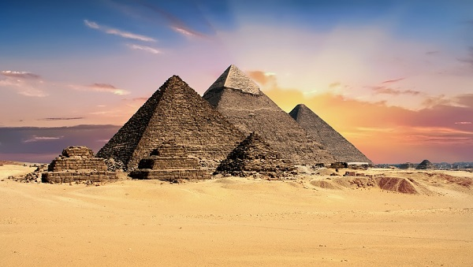Figura 05: Pirâmides
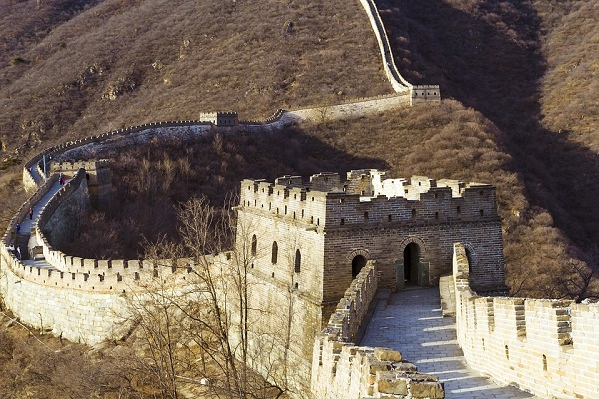 Figura 07: Muralha da China
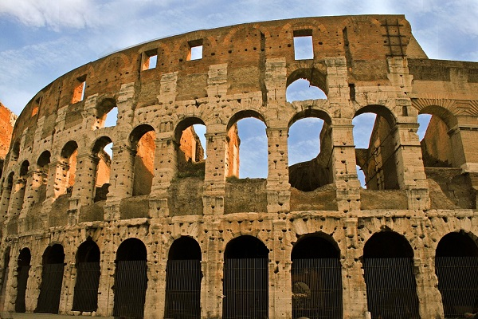Figura 06: Coliseu de Roma

Provavelmente, essas obras e investimentos foram realizados sob a forma de projetos, por serem ações de grande porte, que envolveram muitos recursos, equipes grandes, indicando que foram utilizadas algumas técnicas de planejamento, execução e acompanhamento.
Temos hoje um aperfeiçoamento dessas técnicas de projeto. Encontramos disponíveis várias obras, vários autores. Percebemos que desde os primórdios da humanidade foi necessária a circulação de projetos para realizar grandes ações.
Atualmente, utilizamos esses conceitos para a realização de ações cotidianas, em projetos de investimento empresarial etc.
O termo projeto incorpora ações como planejamento, execução e acompanhamento, que datam de um longo período histórico.
De forma bastante resumida, podemos indicar que o que estimula o ambiente no período contemporâneo, no que se refere à demanda por abordagem estruturada na gestão de projetos, são os seguintes pontos (MEREDITH ; MANTEL, 2000, p.1):
- A enorme expansão do conhecimento humano;
- O Crescimento da demanda por uma gama de produtos e serviços cada vez mais complexos e sofisticados;
- A evolução dos mercados competitivos para a produção e o consumo de serviços e produtos.
Esses três elementos requerem uma abordagem mais sistematizada e organizada, ao analisar os projetos de investimento das organizações. Os benefícios de tratar os projetos de maneira estruturada são:
- Os gestores do projeto passam a ser responsáveis pelo cliente e sua demanda;
- Há a identificação do problema e a correção oportuna;
- Existe a possibilidade de tomar decisões sobre objetivos conflitantes;
- É possível assegurar que os objetivos sejam atingidos.

Ciclo de Vida de Projeto
Um projeto precisa apresentar, em cronograma, os dados temporais de quando será iniciada e quando será finalizada a sua implantação. Entre esses dois momentos extremos, existem os estágios intermediários do projeto aprovado.

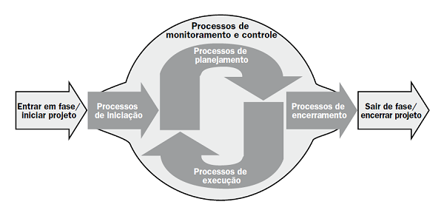
Figura 08: Processos
Esses estágios são:
Iniciação
Essa etapa apresenta os processos necessários à definição de um novo projeto ou de uma nova fase através da obtenção de uma autorização para iniciar o projeto ou fase. Nesse primeiro momento, devemos identificar a real necessidade do projeto para a organização, sua viabilidade, orçamentos e cronogramas em um nível ainda macro.

Planejamento
Esse estágio descreve os processos necessários para definir o escopo, refinar os objetivos e definir a linha de ação necessária para alcançar os objetivos para os quais o projeto foi criado. Principais características:
- Construção progressiva da estruturação das tarefas no tempo e suas interdependências junto a aspectos financeiros;
- Análise de impactos gerados por riscos, mudanças e ajustes;
- Definição e aperfeiçoamento do escopo, do custo e do agendamento das atividades, através da coleta de informações.

Execução
Essa fase apresenta os processos necessários para executar o trabalho definido no Plano de Gerenciamento do Projeto, a fim de satisfazer as especificações do projeto. Principais características:
- Reunião de pessoas e de recursos, para concretizar as ideias, manifestando-se através de ação;
- Constituição de processos que visam terminar o trabalho definido no plano de gerenciamento do projeto, e envolve a coordenação de pessoas e de recursos sejam eles humanos, materiais ou financeiros;
- Abordagem do escopo e implementação mudança.

Monitoramento
Estágio em que os processos são exibidos para analisar, acompanhar, e controlar o progresso e desempenho do projeto, identificando quaisquer áreas nas quais possa ser necessário realizar alterações no plano, iniciando, assim, as mudanças necessárias. Principais características:
- Identificação de variações relacionadas ao planejamento, podendo-se atuar corretivamente na execução ou se adequar eventos futuros;
- Observação da execução no intuito de medir o desempenho, recomendar ações, antecipar problemas, e controlar mudanças através de monitoramento contínuo;
- Várias fases podem ser aplicadas, a fim de implementar ações, quando as variações comprometerem os objetivos.

Conclusão
Momento em que são vistos os processos necessários para finalizar todas as atividades de todos os grupos de processos, objetivando encerrar, formalmente, o projeto ou a fase. Principais características:
- Aceite do resultado ou produto;
- Processos para finalizar todas as atividades e, segundo PMBOK®, encerramento de projetos e encerramento de aquisições.

A imagem 09 mostra a forma como os processos interagem entre si e aponta o nível de sobreposição em várias situações. Caso o processo esteja dividido em fases, os grupos de processos se inter-relacionam dentro de cada fase (PMBOK, 2015).

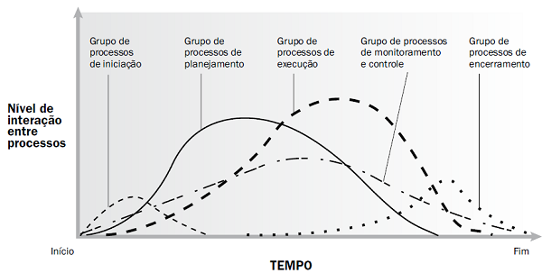
Figura 09: Estágios

A fase de monitoramento é bastante crítica, pois é nessa fase que identificamos se aquilo que foi planejado está sendo realizado com a qualidade especificada inicialmente, se existem possibilidades de realizar melhorias no decorrer do processo, evitando descaso através de ações corretivas no momento adequado. Caso isso não ocorra, haverá a possibilidade de surgirem novos custos que poderão inclusive inviabilizar o sucesso do projeto.

FIQUE ATENTO
Dessa forma, podemos dizer que o ciclo de vida de um projeto trata das etapas de início, planejamento, execução, monitoramento e conclusão, reafirmando que um projeto é sempre temporário com datas de início e fim previstas. Deve apresentar um planejamento consistente com a realidade, buscar a previsibilidade de fazer aferições sobre o fim do projeto, dependendo, obviamente, das externalidades e do bom desempenho do monitoramento.

A elaboração de projetos delimita o escopo das atividades a serem executadas pelos prestadores de serviços ou fornecedores.
Os instrumentos gráficos de gestão, como o cronograma e o orçamento são essenciais ao projeto, pois conseguimos visualizar de uma forma clara e mais eficiente se tivermos esses dados em planilhas, conforme ilustra a imagem 10.

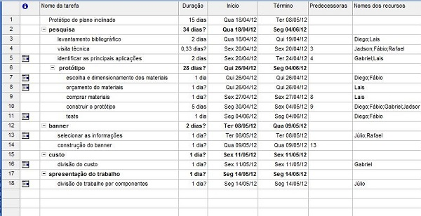
Figura 10: Planilha

Origem de Projetos
Os projetos se originam de várias fontes.

Necessidade do Negócio | Obrigação legal | Demanda do mercado ou da sociedade
- Melhoria de eficiência;
- Redução de risco;
- Avanço tecnológico.

Problema
Quando o problema já existe, temos a necessidade de tentar corrigi-lo.

Uma ideia
No trabalho cotidiano da empresa, temos uma ideia para melhorar uma determinada situação.

Uma oportunidade
Através de editais que sempre surgem, principalmente na área pública.

Síntese
- Os projetos são estudos sistematizados sobre as diversas variáveis inerentes a alguma ideia, a alguma oportunidade ou a algum problema a ser explorado em busca de soluções.
- Os projetos também são úteis ao permitirem aos administradores uma análise profunda de todos os aspectos positivos e negativos relacionados aos estudos para tomada de decisão – projeto entendido como uma ferramenta de gestão.
- Os projetos devem ser simultaneamente temporários, singulares, e devem utilizar recursos humanos, financeiros e materiais.

Elaboração de Projeto
Objetivo:
- Interpretar o significado de Plano do Projeto;
- Classificar e organizar as atividades de maneira analítica e em forma de miniprojetos;
- Planejar as atividades por meios de gráficos;
- Identificar o caminho crítico das atividades de um projeto.

Plano do Projeto
É nessa fase de elaboração que se concentram os esforços de planejamento de todas as características do projeto.
O Plano de Projeto é um documento que apresenta, de forma completa e organizada, toda a concepção, a fundamentação, o planejamento e os meios de acompanhamento e da avaliação do projeto, sendo referência básica para a sua execução.
O papel importante nesse momento é conhecer os principais componentes do plano de um projeto e como elaborar a sua estruturação.
"Plano do Projeto deve ser estruturado a partir de três componentes básicos: Escopo, Plano de Ação e Plano de Monitoramento."
(MOURA ; BARBOSA 2008, p. 42) –

Escopo
A declaração do escopo do projeto visa descrever com clareza o produto final ou o serviço que deverá ser feito. Por sua vez, ele é composto pelos seguintes elementos:

- Definição do problema ou situação geradora;
- Justificativa (Por quê? O que pretendo realizar é importante?);
- Objetivos geral e específicos;
- Resultados esperados;
- Abrangência (delimitação dos objetivos).

Plano de Ação
É um documento que apresenta de forma estruturada todos os procedimentos e os recursos necessários para a execução do escopo do projeto.
Fazem parte do Plano de Ação os seguintes elementos:
Desdobramento de atividades e tarefas
Quais as atividades que devem ser realizadas para concluir o escopo estabelecido?

Estimativa de prazos
Qual a duração de cada atividade e o impacto no conjunto do escopo?

Estimativa de custos e recursos
Qual o custo econômico e financeiro de cada atividade? Quais os recursos e os tipos envolvidos para a realização de cada atividade?

Rede de tarefas
A rede de tarefas, ou cronograma de rede, visa organizar as tarefas em ordem de sequência e de dependência. Quais as tarefas que devem ser realizadas primeiro? Qual o impacto do atraso de uma tarefa sobre as outras?

Cronograma
Disposição das atividades e dos prazos de execução, de forma gráfica.

Plano de Monitoramento e Avaliação
É de fundamental importância para a Equipe de Projeto, a fim de garantir o sucesso do alcance dos objetivos propostos no Plano do Escopo e a execução do projeto.
O Plano de Monitoramento e Avaliação é um documento que contém os procedimentos necessários para o acompanhamento e a avaliação sistemática da execução do projeto e dos resultados alcançados. Reporta-se à forma e a quando e como vai ser feito esse acompanhamento. Além disso, indica a qualidade requerida e os parâmetros de qualidade.

Os elementos do Plano de Monitoramento e Avaliação são:
- Matriz de Resultados e Serviços/Produtos;
- Planilha de Procedimentos de Monitoramento;
- Planilha de Procedimentos de Avaliação;
- Análise de Risco.

Definição das Atividades e da Estrutura Analítica do Projeto – EAP
Essa etapa consiste em organizar as atividades a serem executadas sob a forma de miniprojetos ou sob a forma de pacotes de atividades.
Significa analisar e estruturar o cronograma de uma forma sistematizada para que se tenha uma sequência lógica de atividades, inclusive entender se existe alguma dependência entre uma atividade e outra em relação à ordem de execução, à ordem de prioridade. Isso vai impactar na estimativa de prazos e custos e na execução do projeto.
Observe o exemplo da imagem a seguir, que representa a Estrutura Analítica de Projeto. No caso específico, corresponde ao projeto de Implantação do Escritório Corporativo da COGERH, conhecido como EPC.

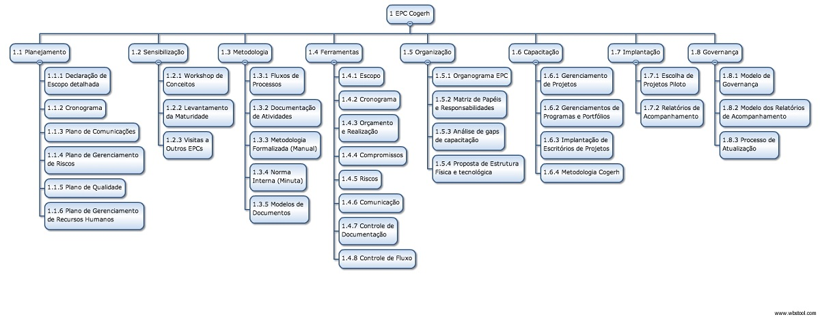
Figura 11: Projeto de Implantação

- Elaborar e registrar projetos;
- Solicitar licença de construção junto aos órgãos responsáveis;
- Contratar e treinar pessoas;
- Comprar materiais etc.

Pacote de Atividades/Miniprojetos
EXEMPLO
- Aquisição de Equipamentos é uma atividade que poderá apresentar as seguintes tarefas:
- Especificar os equipamentos;
- Analisar a melhor tecnologia disponível em relação ao equipamento;
- Realizar cotação de fornecedores ou licitação.

FIQUE ATENTO
Ao conhecermos detalhadamente o que devemos fazer, precisaremos saber em quanto tempo as atividades serão executadas e a que custo.
Para se fazer uma análise de viabilidade de projetos é necessário definir antecipadamente quanto será o tempo necessário para fazer determinada ação e qual será o custo a ser gerado.

Definição das Precedências das Atividades
Na definição das principais atividades de um projeto, é necessário analisar se existe alguma relação de dependência e quais atividades são precedentes.
Retomando o exemplo do Projeto da Construção de um prédio:
- Algumas licenças para construção só poderão ser emitidas, após a aprovação dos projetos.

É importante perceber esse conceito de dependência quando da elaboração da estimativa de prazos, porque é possível otimizar o prazo de uma atividade que não tenha dependência com outra, podendo ser realizada ao mesmo tempo. E, no caso de atividades que tenham dependência, é necessário que se estabeleça um tempo razoável para execução de cada atividade.
Observe a imagem abaixo:
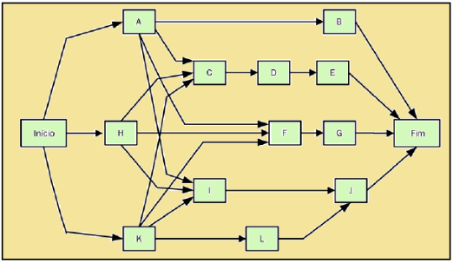

Figura 12: Diagrama
A partir da identificação e da sequência das atividades, poderemos saber quais atividades podem ser desenvolvidas em paralelo e quais atividades impactam nas demais.

Cronograma e Diagrama de Dependências
Cronograma é um recurso gráfico de gerenciamento de atividades e de etapas a serem cumpridas na execução de projetos em um prazo previamente planejado.
Os elementos básicos de um cronograma são:

Descrição das etapas a serem executadas
Momento em que se entende o que se vai fazer e quais atividades devem ser realizadas.

Responsabilidade pela administração e pela execução de cada uma das etapas
Determina-se quem será o responsável por fazer cada atividade específica.

Identificação para unidades de tempo, para marcação das datas de início e de término de cada etapa
Planeja-se o tempo, definindo-o com relação à quantidade de dias, de semanas, de meses, de anos..

Duração estimada para a realização de cada etapa
Define-se o período de duração necessário para o desenvolvimento de cada atividade.

Legenda gráfica de linhas e símbolos
É usada para registrar os prazos de duração relevantes e estimados das etapas e também para marcar a evolução de cada etapa.

Identificação das atividades, das tarefas correspondentes, e das linhas horizontais
Percebe-se com essa ação o tempo e o que está em dia. Existem várias possibilidades de se fazer um cronograma.

FIQUE ATENTO
Para elaborar um cronograma, é recomendável a utilização de um diagrama de dependência, pois permite uma melhor visualização das relações de dependência entre atividades, facilitando a tomada de decisão entre prazos e custos em projetos.

Figura 13: Gráfico

Síntese
A elaboração de um projeto consiste em sistematizar os possíveis eventos presentes num estudo exploratório específico em etapas. Essas etapas podem se juntar e formar o Plano de Projetos (PP).
O PP é composto de três componentes básicos:
- Escopo;
- Plano de Ação; e
- Plano de Monitoramento.
É importante a utilização de cronogramas que apresentem a identificação das atividades relacionadas ao projeto e à distribuição no tempo.

A Importância da Gestão de Projetos na Administração Pública

Objetivo: Abordar as funções da tributação, com destaque para as funções econômicas, bem como os elementos jurídicos que circundam o sistema tributário brasileiro.
- Conceituar projetos públicos e suas principais etapas;
- Apresentar projetos públicos sob a perspectiva do gerenciamento e das avaliações;
- Evidenciar o perfil do gerente de projetos;
- Descrever o planejamento de projetos;
- Identificar a equipe para gerenciamento de projetos.

Gestão de Projetos no Setor Público
Advoga-se que as reformas administrativas correspondem ao principal motivo para o incremento da nova gestão pública, propiciando uma nova concepção da administração pública, incorporando conceitos, ferramentas e práticas inovadoras que tiveram sucesso na área privada, encarando a visão de cidadão como cliente e utilizando estratégias voltadas não mais para os processos em si, mas para o resultado (BRESSER-PEREIRA, 1998).
Nesse cenário, a ideia de controle é vista como elemento essencial para tomada de decisões da alta gestão, promovendo mais eficiência na alocação dos recursos, com vistas a ofertar serviços públicos de qualidade e a infraestrutura necessária para o desenvolvimento econômico e social.

O grande volume de recursos que os gestores públicos têm a responsabilidade de administrar necessita de projetos bem elaborados para que a execução seja correta e a finalidade seja atendida. A elaboração, o acompanhamento e o controle na execução dos projetos são de fundamental importância para uma boa e fiel gestão nos recursos públicos.
Dessa forma, um maior profissionalismo na gestão de projetos públicos é vital para o alcance de resultados, ou seja, para a prestação de um serviço de melhor qualidade para os cidadãos.
Ciente disso, o Governo do Estado do Ceará decidiu investir na capacitação de seus profissionais e nomeou um grupo técnico de trabalho para desenvolver uma Metodologia de Gerenciamento de Projetos para o Estado, bem como para propor políticas, diretrizes, plano de capacitação e ferramentas e estratégias de implantação. Essa Metodologia foi baseada nas boas práticas do PMBOK – A Guide to the Project Management Body of Knowledge, que é um guia que aborda a somatória de conhecimentos e as melhores práticas dentro da área de gerência de projetos, além de ser um material genérico, que pode ser usado para qualquer tipo de projeto, e de ser o mais difundido mundialmente (SEPLAG, 2008).
A partir de 2007, foi desenvolvida uma ferramenta de gestão de Monitoramento e Acompanhamento de Projetos Prioritários – MAPP. O MAPP tem como objetivo facilitar o processo decisório frente à eleição dos projetos estratégicos, especialmente da carteira de investimentos, de forma que todos os órgãos e entidades do Poder Executivo passaram a utilizar esta ferramenta para submeter um projeto que considera prioritário para o cumprimento das estratégias do Governo.
A partir disso, a Secretaria do Planejamento e Gestão – SEPLAG redefiniu o Sistema Estadual de Planejamento e instituiu a Rede Estadual de Planejamento, demandando que cada Órgão/Entidade implantasse, por meio de sua Unidade Setorial de Planejamento, o escritório de projetos, conforme disposto no Decreto Estadual nº 29.917, de 08 de outubro de 2009.

Os Projetos e o Planejamento Estratégico

- Projetos muitas vezes são autorizados para alcançar objetivos do Plano Estratégico da organização: demandas de mercado; oportunidades/necessidades de negócio; pedidos de clientes; avanços tecnológicos; regulamentações.
- O Plano Estratégico também pode estabelecer as bases para a seleção e priorização das iniciativas.
- O Gerenciamento de Portfólios tem como missão maximizar o valor gerado pelos projetos autorizados.

FIQUE ATENTO
O que é projeto público?

É uma forma de desenvolvimento de um objetivo em prol da melhoria de serviços e de produtos da Administração Pública.
O sucesso de projetos públicos é verificado, quando são ofertados à sociedade serviços de qualidade
Um projeto é criado para resolver um problema de buscar uma melhor solução para uma determinada situação. Nesse sentido, um Projeto é elaborado para: construir; mudar procedimentos de alguma organização; modelar ou remodelar processos; serviços ou produtos.
No mundo em que vivemos, caracterizado por transformações frequentes e sucessivas em todos os setores de atividade, é fácil compreender o interesse crescente pelo gerenciamento de projetos. Gerenciar projetos é a atividade que hoje está presente nas mais diversas situações.

FIQUE ATENTO
Empresas, entidades da Administração Pública e organizações não governamentais buscaram no gerenciamento de projetos a resposta ao desafio de obter, com rapidez, dentro de custos previamente estabelecidos e conforme as exigências de qualidade, os resultados que necessitam para alcançar seus objetivos.

REFLITA
Por que, diferentemente das atividades rotineiras, os projetos públicos têm o compromisso com o sucesso?

Kerzner (2006) preocupou-se em definir o sucesso como a concretização do prazo programado, dentro do orçamento e com nível de qualidade desejado.
Porém, além dessas características, é necessário que os cidadãos deem legitimidade ao projeto, observando, assim, fatores primários e fatores secundários.
Fatores Primários
- O prazo;
- O orçamento;
- O nível de qualidade desejado.

Fatores Secundários
- Aceitação do cidadão.

Projetos Públicos

REFLITA
Você já ouviu falar de algum Projeto Público em execução no Brasil?

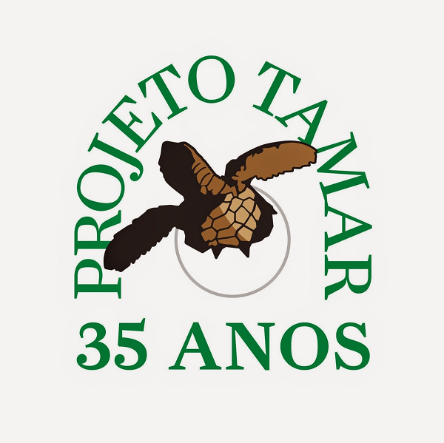
Projeto TAMAR é um projeto conservacionista brasileiro, que revolucionou a luta pela preservação de espécies ameaçadas de extinção. Atua na busca pela preservação das tartarugas-marinhas ameaçadas de extinção. http://www.projetotamar.org.br/


O grande carro-chefe do estudo de genomas foi o sequenciamento do DNA humano. Paralelamente a ele, milhares de outros organismos também estão sendo ou foram estudados por pesquisadores de uma série de países. Hoje, o Brasil já ocupa lugar de destaque ao lado dos Estados Unidos, França e Japão no trabalho de análise de mapeamento genético. https://brasilescola.uol.com.br/biologia/projeto-genoma.htm.


A Escola do Futuro é uma escola multicultural que oferece educação bilíngue, possibilitando ao aluno mais do que a simples capacidade de comunicação social nos dois idiomas. Dessa forma, o aluno passa a criar e respeitar sua própria identidade sem deixar de lado as diferentes culturas que o cercam. http://www.escoladofuturo.com.br/


Nesse projeto, houve diversos questionamentos aos investimentos realizados nessa obra. Retorno:

- Maior visibilidade para o país;
- Maior procura turística.

Mas, qual o retorno para os cidadãos?
- Palco de entretenimento;
- Centro cultural da memória do futebol brasileiro.
http://www.escoladofuturo.com.br/.

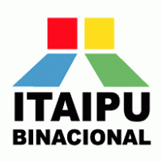
Usina Hidroelétrica de Itaipú é hoje a maior usina geradora de energia do mundo.Para construção de Itaipú foram desapropriadas diversas habitações e os movimentos ambientalistas questionaram o impacto dessa construção ao meio ambiente. https://www.itaipu.gov.br/.

É preciso que a Administração Pública compartilhe de suas decisões e ações para que as dúvidas e os projetos sejam sanados e entendidos.
O ideal é identificarmos os pontos e os contrapontos para planejar, executar e avaliar um projeto.
Como é difícil fazer escolhas entre uma escola ou um hospital, sediar uma copa do mundo ou uma grande pesquisa, que poderá trazer milhões de benefícios à sociedade.
A Administração Pública é cercada de multiplicidade. Por isso, projetos públicos dependem também do esclarecimento e do envolvimento dos participantes e dos beneficiários.
Projetos públicos costumam estar inseridos em programas. Existem diversos programas do governo federal que estimulam o desenvolvimento de projetos públicos na esfera estadual e municipal.


É um programa do governo federal com recursos do Fundo de Arrendamento Residencial – FAR, em parceria com os estados e municípios, gerido pelo Ministério do Desenvolvimento Regional e operacionalizado pela Caixa Econômica Federal.
O objetivo do programa é a construção de unidades habitacionais que depois de concluídas são vendidas sem arrendamento prévio a famílias dentro de determinadas faixas salariais.
O Programa estabelece as metas e os limites e, a partir daí, os estados e os municípios se responsabilizam pelos projetos públicos que irão contemplar esses programas. http://www.caixa.gov.br/voce/habitacao/minha-casa-minha-vida/Paginas/default.aspx.
O processo de gerenciamento de projetos é muito similar ao ciclo do PDCA, que vem das palavras em inglês:

PLAN = PLANEJAR
DO = EXECUTAR
CHECK = VERIFICAR
ACTION = AÇÃO

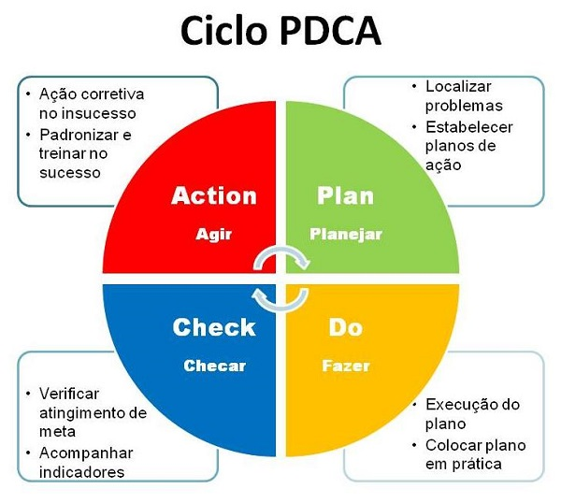
Figura 14: Ciclo PDCA

É um sistema de gestão que ajuda no controle de qualidade. Em projetos, esse ciclo deve ser pensado e praticado de forma contínua.
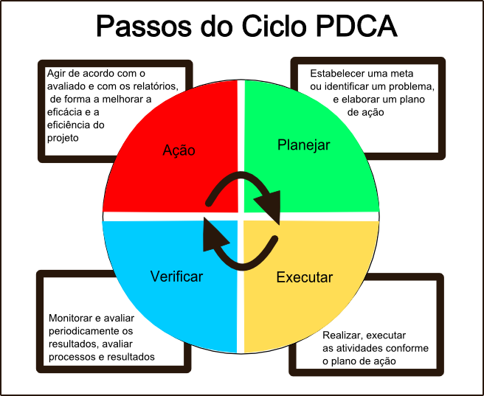
Figura 15: Passos do Ciclo PDCA

O Projeto público se diferencia das atividades rotineiras das organizações, porque estas são:

- Regulares, ou seja, repetem-se sempre do mesmo modo, com raras variações;
- Intermináveis, isto é, não têm perspectiva de serem finalizadas.

O projeto, por sua vez, sempre será buscado por um motivo especial para a produção de um serviço ou de um produto único.
REFLITA
Imagine que você faz parte de uma organização pública. Hipoteticamente, você é um funcionário que atende ao cidadão e após pedido de uma declaração você solicita que ele retorne após cinco dias úteis. Você faz isso há 15 anos. De repente, a sua organização se preocupa em agilizar e melhorar os serviços e para isso adquire um sistema de informação que irá fazer com que esse cidadão só precise ir à repartição uma única vez.
Para tanto, o cidadão passará a solicitar essa declaração pela internet.
Com isso, o seu serviço mudará.
Então, o projeto desse novo sistema de atendimento está incluindo um novo procedimento, em que você, funcionário há 15 anos, precisa se adequar e conhecer as novas rotinas de trabalho e as novas formas de atendimento.

O estudo do projeto público é muito importante porque, além dos trâmites previstos em lei, facilita a boa aplicação dos recursos. A Lei 8.666, de 21 de junho de 1993, instituiu as normas para licitações e contratos da Administração Pública.
Essa lei determina o projeto básico e executivo de acordo com o parágrafo 6º, itens IX e X, para que exista padrão na execução de serviços e obras.
Projeto Básico é o conjunto de elementos necessários e suficientes, com o nível de precisão adequado, para caracterizar a obra ou serviço, ou complexos de obras ou serviços, objetos da licitação, elaborado com base nas indicações dos estudos técnicos preliminares, que assegurem a viabilidade técnica e o adequado tratamento do impacto ambiental do empreendimento, e que possibilite a avaliação do custo da obra e a definição dos métodos e do prazo de execução.

Conforme a lei, você poderá verificar os elementos que devem compor o projeto básico e também o projeto executivo.
Projeto Executivo é o conjunto dos elementos necessários e suficientes à execução completa da obra, de acordo com as normas pertinentes da Associação Brasileira de Normas Técnicas – ABNT.
Essa lei é uma forma de garantir o atendimento a padrões mínimos de qualidade, bem como à democracia no processo licitatório, e ainda permite dar visibilidade aos atos da Administração Pública. Dessa forma, projetos públicos otimizam a prestação de serviços, com melhor qualidade, maior rapidez e, principalmente, mais satisfação pelos seus beneficiários, os cidadãos.
A ação de não conclusão de um projeto público é um insucesso. Mas, existem outros elementos que estão ligados ao ato de não conclusão de uma obra. Muitos projetos são motivados por determinado conceito. Em virtude de arranjos políticos, recursos humanos, situação econômica, o conceito é distorcido e outros fatores motivadores passam a sustentar o projeto, dentre estes destacamos:

Qualidade
A qualidade de um projeto público pode ser prejudicada em virtude do mau planejamento, em que tempo e recursos são suprimidos ou minimizados.

Custo
O custo de um projeto é um fator comprometedor do sucesso de um projeto público em virtude de um planejamento e de uma avaliação de risco mal elaborados.

Tempo
O tempo pode ser um fator bem comprometedor para o sucesso de um projeto público, porque conforme o projeto e sua finalidade, um dia, uma semana, um mês de atraso podem invalidar completamente a necessidade desse projeto.

REFERÊNCIAS
BEZERRA, Hugo Estenio Rodrigues. A Implantação do Escritório de Gerenciamento de Projetos na Gestão Pública: Estudo de Caso da COGERH.
BRESSER-PEREIRA, Luis Carlos Reforma do estado para a cidadania: a reforma gerencial brasileira na perspectiva internacional. Brasília: ENAP, 1998.
CEARÁ, Governo do Estado do Ceará, Decreto Estadual nº 29.917, de 08 de outubro de 2009. Redefine o Sistema Estadual de Planejamento e institui a Rede Estadual de Planejamento. Diário Oficial do Estado do Ceará. Série 3, nº190, Fortaleza, 2009.
DINSMORE, Paul Campbell. Gerência de programas e projetos. São Paulo: Pini, 1992.
HELDMAN, Kim, Gerência de Projetos. Rio de Janeiro: Campus, 2006.
KERZNER,Harold, Gestão de Projetos: as melhores práticas. Porto Alegre: Bookman, 2006.
MEREDITH, Jack R.; MANTEL, Samuel J.Project management: a managerial approach. 7th edition. New York: Wiley, 2008
MOURA, D.G.; BARBOSA, E. F.Trabalhando com projetos. Petrópolis: Vozes, 2008.
PMI.Um guia do conjunto de conhecimento em gerenciamento de projetos (PMBOK). 5. ed. São Paulo: Saraiva, 2013.
______Um guia do conjunto de conhecimento em gerenciamento de programas(Guia PMBOK), 4. ed. São Paulo: Saraiva, 2012.
PORTER, Michael. E.Estratégia competitiva. Rio de Janeiro: Campus, 2005.
SECRETARIA DE PLANEJAMENTO E GESTÃO. Manual de Gerenciamento de Projetos Finalísticos do Governo do Estado do Ceará. Fortaleza, 2007.
VALERIANO, D. L.Gerência em projetos: pesquisa, desenvolvimento e engenharia. São Paulo: Makron Books, 1998.
VALLE, André B. do et al. Fundamentos de Gerenciamento de Projetos, 2. ed. Rio de Janeiro: FGV, 2010.

